Утверждена
___________________________________________
Наименования документа об утверждении, включая наименования
___________________________________________________________
органов государственной власти или органов местного
___________________________________________________________
самоуправления, принявших решение об утверждении схема
__________________________________________________________
или подписавших соглашение о перераспределение земельных участков

от _____________________№______________________

Схема расположения земельного участка на кадастровом плане
Местоположение земельного участка: Забайкальский край, Карымский р-н
Площадь земельного участка 344938 кв. м
Кадастровый квартал: 75:08:370101
Условный номер земельного участка:ЗУ1
Категория земельного участка: Земли сельскохозяйственного назначения
Территориальная зона:
Вид разрешенного использования: для сельскохозяйственного использования
Обозначение характерных  точек границ | Координаты, м
 | х | y
ЗУ1(1)
1 | 622098,73 | 3188815,66
2 | 622410,03 | 3188786,82
3 | 622495,71 | 3188778,48
4 | 622544,46 | 3188836,32
5 | 622628,73 | 3188943,72
6 | 622650,71 | 3189016,09
7 | 622674,5 | 3189065,01
8 | 622662,6 | 3189119,86
9 | 622585,93 | 3189197,19
10 | 622476,72 | 3189268,25
11 | 622468,28 | 3189323,44
12 | 622454,49 | 3189413,74
13 | 622475,56 | 3189468,84
14 | 622518,52 | 3189581,21
15 | 622548,26 | 3189641,35
16 | 622594,16 | 3189709,65
17 | 622619,64 | 3189795,19
18 | 622654,34 | 3189911,68
19 | 622529,59 | 3189911,68
20 | 622467,7 | 3189911,68
21 | 622447,43 | 3189899,13
22 | 622466,74 | 3189837,11
23 | 622447,54 | 3189819,31
24 | 622429,27 | 3189812,22
25 | 622429,27 | 3189783,83
26 | 622445,33 | 3189752,52
27 | 622433,41 | 3189717,19
28 | 622397,27 | 3189708,29
29 | 622400,47 | 3189667,79
30 | 622384,85 | 3189618,98
31 | 622394,22 | 3189576,66
32 | 622377,56 | 3189514,08
33 | 622386,61 | 3189496,71
34 | 622379,42 | 3189470,06
35 | 622386,3 | 3189430,65
36 | 622407,56 | 3189411,76
37 | 622413,26 | 3189398,15
38 | 622366,78 | 3189378,69
39 | 622347,69 | 3189344,85
40 | 622338,39 | 3189328,36
41 | 622350,96 | 3189311,99
42 | 622349,88 | 3189276,75
43 | 622342,73 | 3189247,47
44 | 622332,24 | 3189204,49
45 | 622305,8 | 3189160,41
46 | 622303,48 | 3189114,14
47 | 622313,09 | 3189084,68
48 | 622298,22 | 3189056,59
49 | 622178,23 | 3189024,11
50 | 622138,57 | 3188971,23
51 | 622103,14 | 3188936,86
52 | 622121,45 | 3188906,54
1 | 622098,73 | 3188815,66
ЗУ1(2)
53 | 622675,76 | 3190394,43
54 | 622697,85 | 3190404,83
55 | 622711,93 | 3190424,54
56 | 622714,94 | 3190450,82
57 | 622714,94 | 3190484,73
58 | 622719,6 | 3190524,93
59 | 622726,71 | 3190586,18
60 | 622684,78 | 3190595,81
61 | 622565,15 | 3190603,74
62 | 622553,85 | 3190572,09
63 | 622531,71 | 3190556,92
64 | 622537,79 | 3190527,14
65 | 622527,69 | 3190482,14
66 | 622514,47 | 3190445,13
67 | 622520 | 3190407,04
53 | 622675,76 | 3190394,43
ЗУ1(3)
68 | 623168,61 | 3192065,6
69 | 623197,52 | 3192119,31
70 | 623227,64 | 3192149,67
71 | 623242,84 | 3192186,68
72 | 623232,56 | 3192221,32
73 | 623246,38 | 3192254,97
74 | 623238,45 | 3192272,47
75 | 623216,45 | 3192298,7
76 | 623161,89 | 3192327,89
77 | 623122,97 | 3192338,88
78 | 623103,93 | 3192328,73
79 | 623088,71 | 3192287,28
80 | 623084,09 | 3192265,79
81 | 623047,15 | 3192210,42
82 | 623037,64 | 3192136,12
83 | 623040,22 | 3192135,54
68 | 623168,61 | 3192065,6
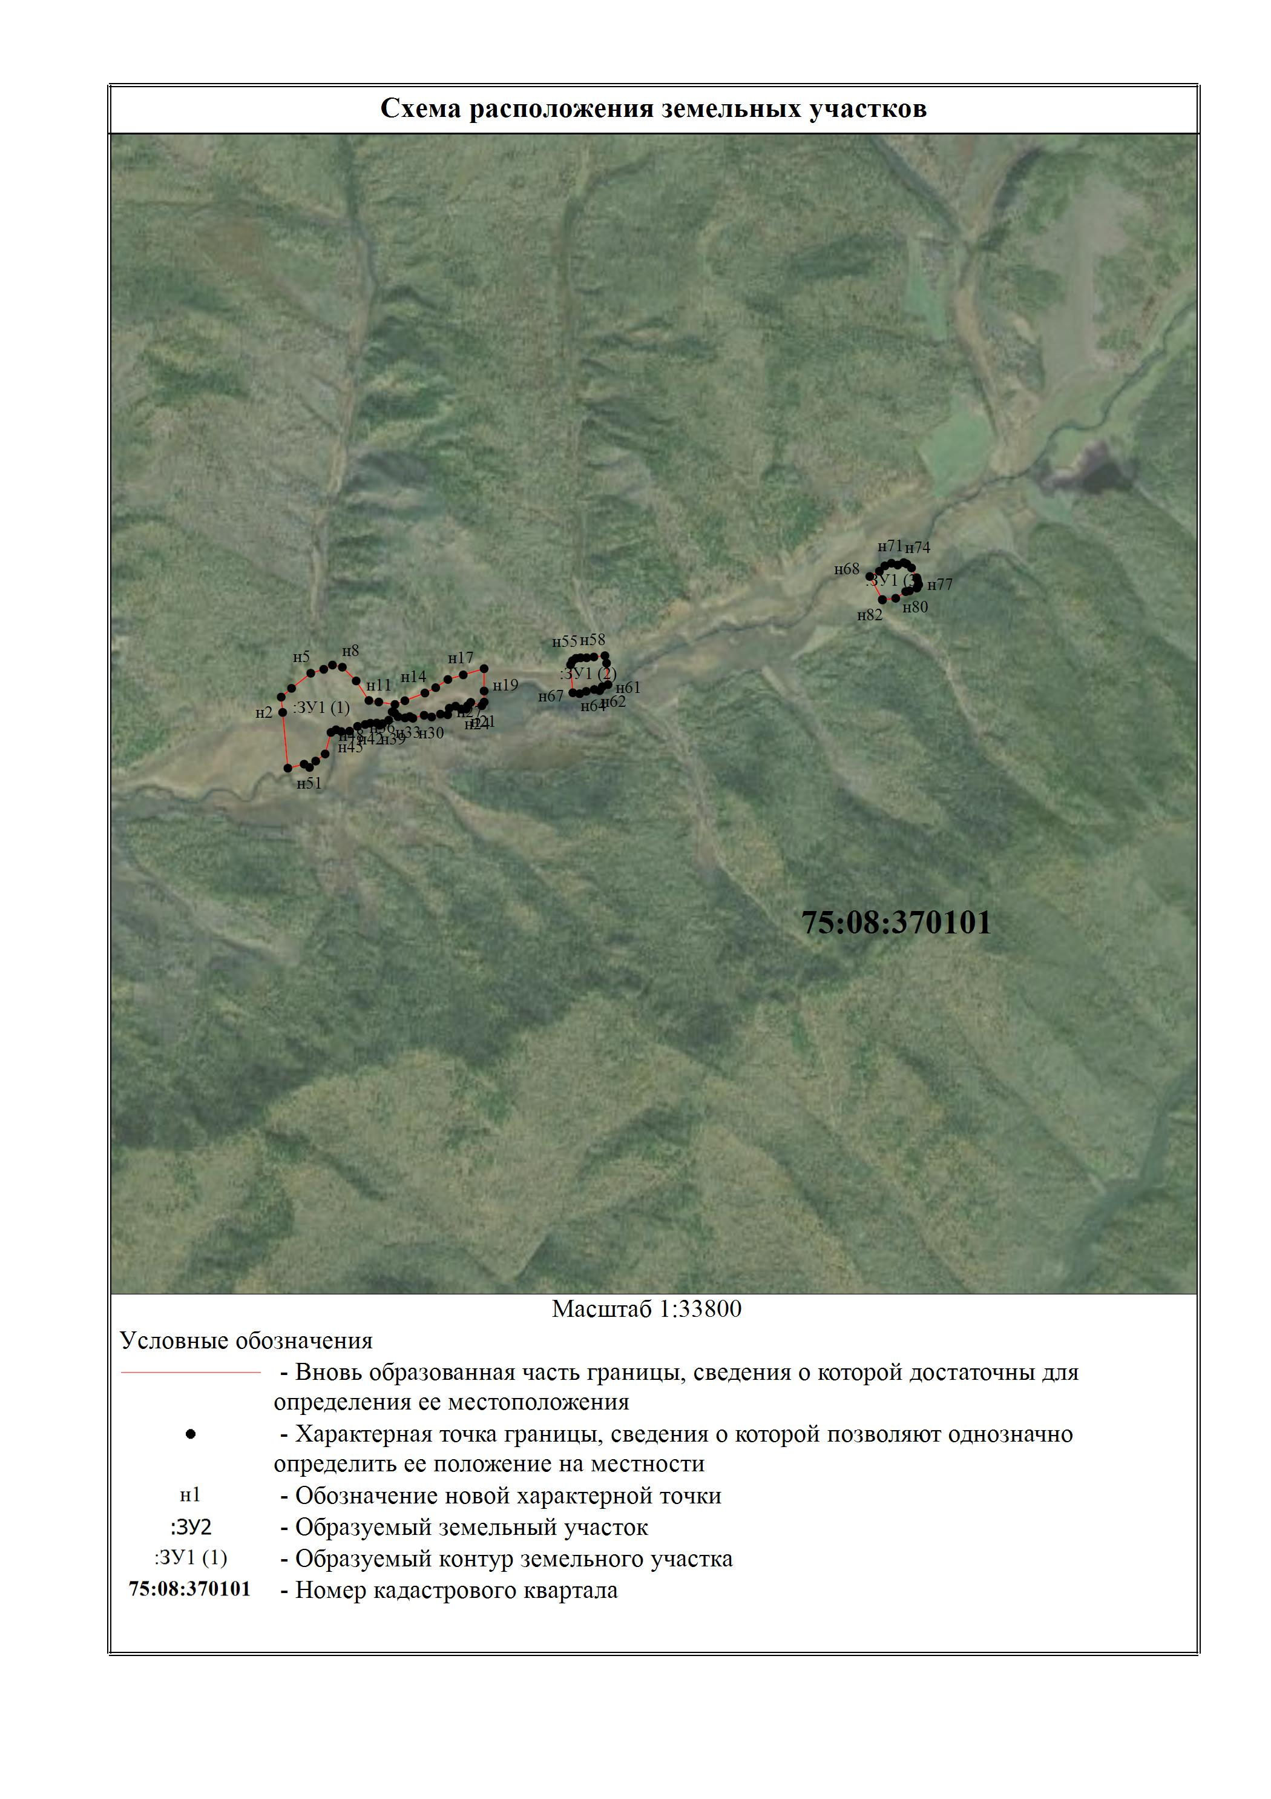

Изготовил Кадастровый инженер Белявская Н. В.

